Модель:
WP9710GA,WP9712GA,WP9712VS,
WP9714VS,WP9775VS, WP9775GA

Инструкция по эксплуатации и техническому обслуживанию
Водяной насос

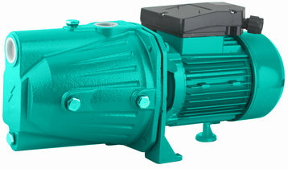

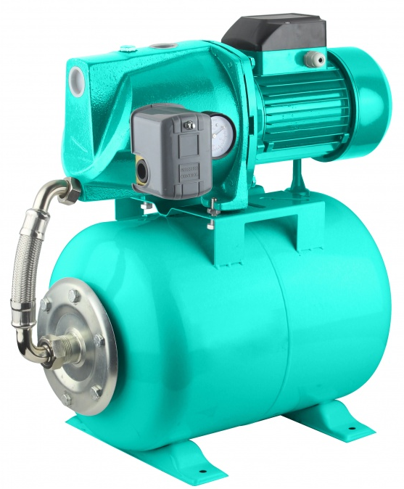

RU-2017-08-28

Содержание

Описание 3
Комплектность поставки 4
Технические характеристики 4
Область применения 5
Правила по технике безопасности 6
Правила эксплуатации оборудования 8
Техническое обслуживание оборудования 17
Гарантийное обязательство 17

ВНИМАНИЕ!

Отсутствие гарантийного талона и серийного номера на инструменте исключает возможность его гарантийного ремонта!
Уважаемый покупатель!
Компания выражает Вам свою глубочайшую признательность за приобретение данной насосной станции.
Изделия под торговой маркой постоянно усовершенствуются и улучшаются.
Поэтому технические характеристики и дизайн могут меняться без предварительного уведомления. Приносим Вам наши глубочайшие извинения за возможные причиненные этим неудобства.

Внимательно изучите данную инструкцию по эксплуатации и техническому обслуживанию. Храните её в защищенном месте.

Общие Правила Безопасности при Работе с насосом
Внимание! Насосы являются оборудованием повышенной опасности. Пользуйтесь насосом, чтобы не подвергаться опасности поражения током, травмы или возникновения пожара, следует СТРОГО соблюдать следующие основные правила техники безопасности. Прочитайте и запомните эти указания до того, как приступите к работе с насосом. Храните указания по технике безопасности в надёжном месте.

Описание

- Входное отверстие
- Выходное отверстие
- Электромотор
- Основание
- Гидроаккумулятор (только для моделей WP9712VS, WP9714VS, WP9775VS)

Комплектность поставки

Всасывающий фильтр - 1 шт (только для моделей WP9712VS, WP9714VS, WP9775VS)

Технические характеристики
Модель | WP9710GA | WP9712GA | WP9775GA
Сетевое напряжение | 220В | 220В | 220В
Сетевая частота | 50 Гц | 50 Гц | 50 Гц
Входная мощность электродвигателя | 1000 Вт | 1200 Вт | 750 Вт
Макс. производительность | 3700 л/час | 4200 л/час | 2700 л/час
Макс. Высота подачи | 42м | 42м | 38м
Макс. Высота всасывания | 8 м | 8 м | 8 м
Температура воды (макс.) | 40ºС | 40ºС | 40ºС
Диаметр соединительной муфты | 25 мм | 25 мм | 25 мм
Масса | 13кг | 12.2кг | 12.1кг

Модель | WP9712VS | WP9714VS | WP9775VS
Сетевое напряжение | 220В | 220В | 220B
Сетевая частота | 50 Гц | 50 Гц | 50 Гц
Входная мощность электродвигателя | 1200 Вт | 1400 Вт | 750 Вт
Макс. производительность | 4200 л/час | 3000 л/час | 2600 л/час
Макс. Высота подачи | 42м | 50м | 35м
Макс. Высота всасывания | 8 м | 8 м | 8 м
Температура воды (макс.) | 40ºС | 40ºС | 40ºС
Диаметр соединительной муфты | 25 мм | 25 мм | 25 мм
Масса | 18кг | 18кг | 15.5кг

Область применения

Водяные центробежные насосы Sturm! WP9710GA, WP9712GA, WP9712VS, WP9714VS, WP9775VS, WP9775GA (далее насосы, насосные станции, оборудование) предназначены для подачи чистой воды в жилые помещения при постоянном давлении. Они могут быть использованы для бытового водоснабжения туалетов, умывальников, стиральных и посудомоечных машин, полива приусадебных участков.

Категорически запрещается перекачивание данными насосами и насосными станциями химически агрессивных, легко воспламеняющиеся или взрывчатых жидкостей (бензин, масла, растворители), морской воды, жидких пищевых продуктов.

Данное оборудование предназначено для подачи технической воды для бытовых нужд.

Насосы WP9710GA, WP9712GA, WP9712VS, WP9714VS, WP9775VS, WP9775GA не обеспечивают очистку и фильтрацию воды для питья. Употребление такой воды может быть опасно для здоровья.

Температура перекачиваемой воды должна быть не выше +40°С.

Категорически запрещается перекачивание грязной воды, содержащей абразивные вещества или длинноволокнистые включения.

Правила по технике безопасности
Важно!
Перед каждым использованием (!) и периодически во время работы пользователь обязан:
- проводить визуальный осмотр оборудования,
- проверять общее состояние оборудования,
- проверять целостность оборудования, аксессуаров и защитных приспособлений к нему,
- проверить надежность креплений узлов, насадок и т.п., затяжки болтов и т.п.,
- отсутствия иных повреждений (в т.ч. течи) или иных отклонений от нормы.

При обнаружении – устранить недостатки до начала использования.
Использование оборудования, имеющего повреждения или ослабленные крепежные элементы – запрещено и опасно(!), в связи с возможностью получения травмы (!).

Производитель не несет ответственность за последствия и ущерб, причиненный вследствие использования оборудования с указанным выше отклонениями.

Центробежные насосы и насосные станции на их основе являются оборудованием повышенной опасности. Пользуясь насосом, чтобы не подвергаться опасности поражения током, травмы или возникновения пожара, следует СТРОГО соблюдать следующие основные правила техники безопасности.

Прочитайте и запомните эти указания до того, как приступите к работе с насосными станциями. Храните указания по технике безопасности в надёжном месте.
- Не перегружайте насосы и насосные станции. Используйте насосы, соответствующие нагрузке при вашей работе. Правильно подобранные насосы и насосные станции позволяют более качественно выполнить работу по подъёму воды и обеспечивают большую безопасность.
- Отсоедините штепсель от источника электропитания перед проведением любых регулировок, замены аксессуаров или принадлежностей, или при хранении оборудования. Такие профилактические меры по обеспечению безопасности уменьшают риск случайного включения насоса.
- Храните оборудование вне досягаемости для детей и других людей, не имеющих навыков работы с насосами и насосными станциями.
- Вовремя проводите необходимое обслуживание насосов. Должным образом обслуженные насосы и станции работают лучше и обеспечивают лучшую безопасность. Любое изменение или модификация запрещается, так как это может привести к поломке оборудования и/или травмам.
- Регулярно проверяйте регулировки оборудования, а также обращайте внимание на отсутствие деформаций рабочих частей или их поломки. Если есть повреждения, отремонтируйте оборудование перед началом работ. Много несчастных случаев вызвано плохо обслуженными насосами и насосными станциями. Составьте график периодического сервисного обслуживания вашего оборудования.
- Используйте только принадлежности, которые рекомендуются изготовителем для вашей модели. Принадлежности, которые могут подходить для одному насосу или станции, могут стать опасными, когда используется на другом насосе или насосной станции.
Насосы и насосные станции оборудованы системой защиты от брызг, но ее необходимо защищать от влаги. Пожалуйста, не оставляйте и не включайте станцию под дождем или в сырости.

- Запрещается использовать оборудование для работы с горючими или другими опасными жидкостями.

- Центробежный насос или насосная станция не должна работать на всасывание без воды.

- Оборудование предназначено для работы с чистой водой. Оно может применяться для орошения садов, подачи воды в помещение, полива сельскохозяйственных культур. Насосное оборудование не должно в течение длительного времени подвергаться воздействию посторонних включений, песка, осколков камней и липких веществ, попавших в него из перекачиваемой жидкости. Поскольку перекачиваемая жидкость может содержать химические вещества, которые способны разъедать механизм, необходимо уделить особое внимание защите от их воздействия.

- Запрещается использовать насос или насосную станцию для подачи питьевой воды без дополнительной обработки воды.

Правила эксплуатации оборудования

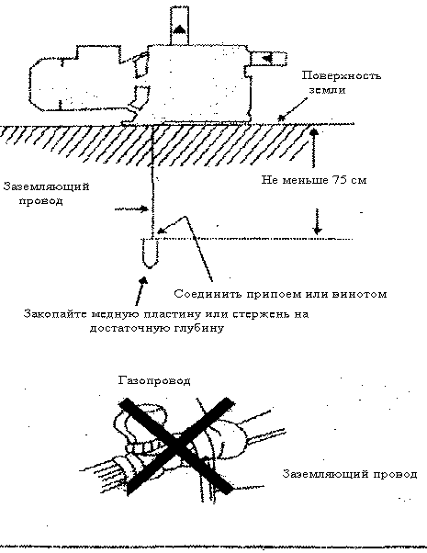
Рис. А

1. Перед началом эксплуатации выполните заземление (Рис. А). Это позволит избежать поражения электрическим током в случае нарушения изоляции.
•Для предотвращения поражения электрическим током не пользуйтесь мокрой вилкой электропитания.
•БУДЬТЕ ОСТОРОЖНЫ ПРИ СОЕДИНЕНИИ ЗАЗЕМЛЯЮЩЕГО ПРОВОДА
•Подсоедините заземляющий провод только после отключения насоса от электрической сети
•В целях предотвращения взрыва, не допускается присоединение заземляющего провода к газопроводу.
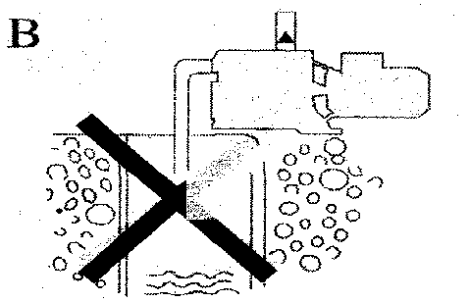
Рис. B
2. Не включайте насос, не залив его трубопровод подачи воды и насосную часть водой. Если это произошло по ошибке, немедленно отсоедините насос от сети, и после снижения температуры, залейте его чистой водой. (Рис. В)

3. В целях предотвращения возгорания, не укрывайте крышку насоса тряпкой при минусовой температуре окружающего воздуха.

ОСТОРОЖНО!
- При включении насоса после длительного простоя, двигатель может не запускаться, несмотря на подачу напряжения. Это может быть следствием отвердевания и залипания грязи в крышке насоса. Для устранения данной проблемы, отсоедините насос от питающей сети и поверните вал электродвигателя несколько раз отверткой. После этого, насос можно запускать в обычном режиме.
- Изготовитель не несет ответственность за нормальное функционирование насоса, если он подвергнут несанкционированному вскрытию или модификации.

Установка
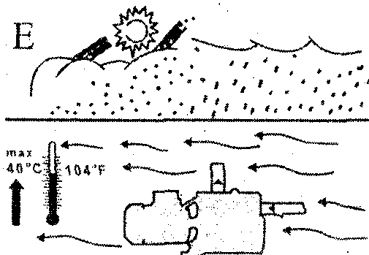
Рис. Е
- Насос должен быть установлен в сухом, хорошо вентилируемом месте, защищенном от неблагоприятных погодных условий и температурой окружающего воздуха не выше 40°С (Рис.Е).
- Закрепите насос на ровной и твердой поверхности, используя специальные болты, предотвращающие вибрации. Для обеспечения правильной работы подшипников, насос должен быть установлен в горизонтальном положении.

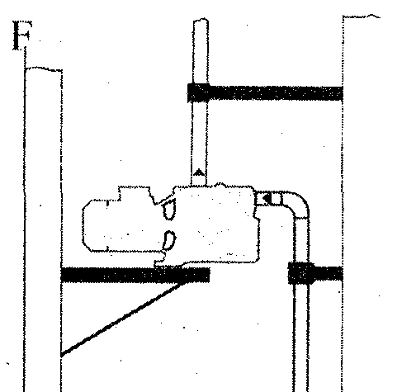
Рис. F

- В качестве опоры трубопроводов должны использоваться специальные кронштейны (Рис. F), которые защищают корпус насоса от сторонних усилий и импульсов. Не допускайте повреждение насоса из-за чрезмерной затяжки креплений трубопроводов при установке.
- Рекомендуется устанавливать насос как можно ближе к перекачиваемой жидкости. Внутренний диаметр трубопроводов не должен быть меньше диаметра выходного отверстия. При высоте всасывания более четырех метров или значительной протяженности горизонтального участка рекомендуется использовать всасывающий патрубок или шланг, диаметр которого больше диаметра всасывающего отверстия.

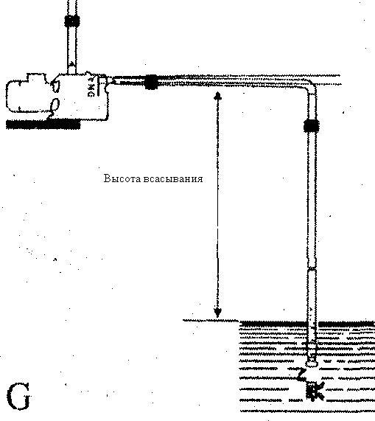
Рис. G

- Для предотвращения образования воздушных пробок, всасывающий патрубок должен иметь небольшой наклон в направлении входа насоса. (Рис. G).
- Убедитесь в том, что всасывающий патрубок полностью герметичен и погружен в воду на глубину не менее полуметра, чтобы предотвратить подсос воздуха. Рекомендуется устанавливать обратный клапан на конце всасывающего патрубка. (Рис.G).
- Диаметр нагнетательного трубопровода должен выбираться в соответствии с величиной расхода и давлением в точках отбора.

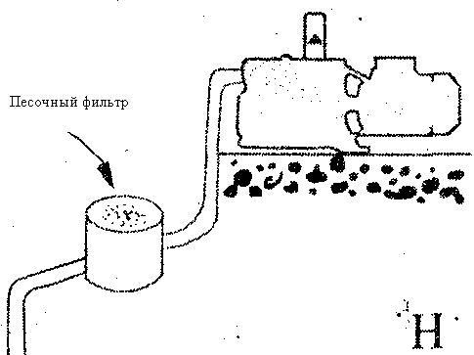

Рис. H

- При подаче воды из скважины с содержанием песка, который может легко попасть в насос, также требуется установка песчаного фильтра. (Рис. Н). Это способствует сохранности механизма насоса и уменьшает вероятность его засорения.
Электрическая схема
Внимание: Неукоснительно соблюдайте правила техники безопасности.
Работы по монтажу электрического оборудования должны выполняться квалифицированным специалистом, имеющим разрешение на проведение подобных работ.
Убедитесь в том, что параметры сетевого напряжения соответствуют указанным в паспортной таблице насоса значениям, а также в наличии возможности выполнения ЭФФЕКТИВНОГО ЗАЗЕМЛЕНИЯ. (Рис. I., Рис. А)
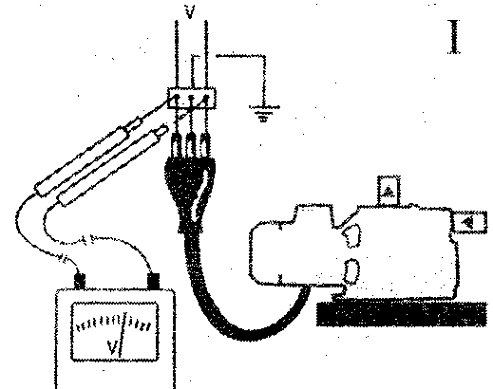
Рис. I

Согласно требованиям международных стандартов по технике безопасности, при монтаже электрического оборудования необходимо применять расцепители с блоком плавких предохранителей, обеспечивающим многополюсное отключение от питающей сети.
Однофазные электродвигатели снабжены встроенной системой защитой от перегрузки и могут подключаться непосредственно к сети.
Допускается отклонение напряжения в пределах + 10% от номинальной величины, в противном случае существенно сокращается продолжительность срока службы насоса.

Пуск
Перед включением насоса в работу, убедитесь в том, что насос надлежащим образом залит: снимите пробку заливной горловины и полностью заполните водой насос. Благодаря этому обеспечивается эффективная смазка торцевого уплотнения и мгновенный пуск насоса. (Рис. J).

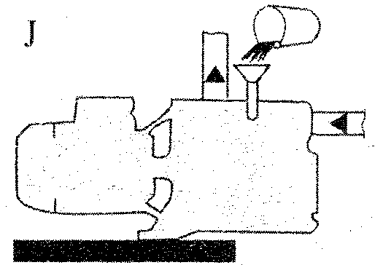
Рис. J

Эксплуатация всухую приводит к неисправимым последствиям торцевого уплотнения. Перед запуском, пробка заливной горловины должна быть установлена обратно.

Меры предосторожности
В течение одного часа насос не должен запускаться более 20 раз, чтобы не допустить чрезмерного нагрева электродвигателя.
ОПАСНОСТЬ ЗАМЕРЗАНИЯ: Во время длительного простоя насоса при температуре окружающего воздуха ниже 0°С, корпус насоса должен быть полностью опорожнен от воды через сливное отверстие в нижней части насоса. (Рис. L). Это предотвращает поломку гидравлических деталей из-за замерзания воды. После промывки чистой водой, храните насос в сухом месте. Такая процедура рекомендуется даже в том случае, если насос не эксплуатируется в течение длительного времени при нормальной температуре окружающего воздуха.
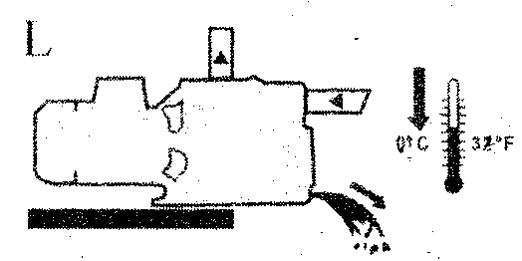
Рис. L
При включении насоса после длительного простоя, процедура пуска, описанная выше, должна повторяться.

Обслуживание и чистка
При нормальной работе насоса не требуется проведение специального обслуживания. Однако, возможно требуется выполнить очистку деталей гидравлики, в случае снижения производительности насоса. Работы по разборке насоса должны выполняться только квалифицированным персоналом, имеющим разрешение в соответствии с требованиями действующих правил. В любом случае, все работы по ремонту и обслуживанию должны выполняться только после отключения насоса от питающей сети.

Неисправности и методы их устранения
Неисправность | Причины | Методы устранения
Не запускается электродвигатель | Срабатывает тепловая защита | Если мотор перегревается, он перестает работать. Включите насос после остывания.
Не запускается электродвигатель | Вышло из строя устройство тепловой защиты | Замените
Не запускается электродвигатель | Неисправность соединительного шнура и/или штекера | Замените шнур.
Не запускается электродвигатель | Обрыв питающего шнура | Замените шнур.
Не запускается электродвигатель | Неисправность электродвигателя | Отремонтируйте двигатель или замените его
Не запускается электродвигатель | Заклинивание рабочего колеса | Выполните очистку рабочего колеса
Не запускается электродвигатель | Низкое напряжение в сети | - Свяжитесь с представителем поставщика электроэнергии
Двигатель запускается, но насос не качает воду | Недопустимо низкий уровень воды в скважине или чрезмерная высота всасывания | -Проверьте уровень воды в скважине  -Установите насос ближе к уровню всасывания воды
Двигатель запускается, но насос не качает воду | Неисправность обратного клапана | Снимите крышку обратного клапана, и выполните очистку гнезда клапана и клапанного отверстия
Двигатель запускается, но насос не качает воду | Забит фильтрующий элемент или всасывающий клапан | Произведите их очистку
Двигатель запускается, но насос не качает воду | Наличие подсосов воздуха во всасывающий патрубок | -Проверьте герметичность стыков трубопроводов и затяните их надлежащим образом  -Убедитесь в том, что всасывающий клапан погружен на глубину не менее 50 см.
Двигатель запускается, но насос не качает воду | Наличие подсосов воздуха в насос через торцевое уплотнение | Замените торцевой уплотнитель
Тепловая защита электродвигателя срабатывает слишком часто | Недопустимо низкая/высокая величина напряжения питающей сети | -Свяжитесь с представителем поставщика электроэнергии
Тепловая защита электродвигателя срабатывает слишком часто | Рабочее колесо соприкасается с другими частями. Заклинивание рабочего колеса. | -Проверьте и устраните неисправность  -Выполните очистку рабочего колеса.
Тепловая защита электродвигателя срабатывает слишком часто | Пробит конденсатор или обрыв в цепи конденсатора | Замените конденсатор
Насос не качает воду в течение нескольких минут после включения | Наличие подсосов воздуха во всасывающий патрубок или воздушных пробок | Устраните дефект на трубопроводе (Для предотвращения утечек воздуха)
Насос запускается, но не качает воду | Утечки воды через систему трубопроводов или насос | Отремонтируйте трубопровод, детали насоса, регулирующую арматуру и т. д
Насос запускается, но не качает воду | Утечки воды через торцевое уплотнение | Замените торцевой уплотнитель
Недостаточная величина расхода | Предельная высота всасывания | Проверьте высоту всасывания
Недостаточная величина расхода | Забит фильтрующий элемент или частично заблокирован всасывающий клапан | Проверьте клапан или фильтрующий элемент, и, если необходимо, всю систему всасывания.
Недостаточная величина расхода | Заблокировано рабочее колесо | Разберите насос и тщательно выполните очистку корпуса насоса и рабочего колеса.

Техническое обслуживание оборудования

Вы приобрели долговечный и надёжный насос бытового класса.
Правильное использование и постоянное техническое обслуживание продлевают срок службы изделия.
Регулярно очищайте вентиляционные отверстия на корпусе насоса от грязи и пыли.
Регулярно протирайте корпусные детали мягкой х/б тканью.
Запрещается использовать различные виды растворителей для очистки корпусных деталей насоса.

Гарантийное обязательство

На электрические инструменты распространяется гарантия, согласно сроку, указанному в гарантийном талоне.
Вы можете ознакомиться с правилами гарантийного обслуживания в гарантийном талоне, прилагаемом к инструкции по эксплуатации.
Срок службы составляет 3 года с даты производства.

Изготовлено в КНР.
Дата изготовления указана на упаковке.

